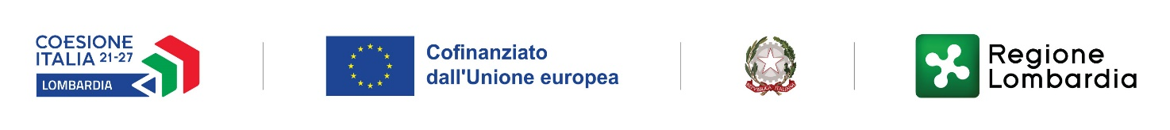

Programma Regionale Lombardia - Fondo Sociale Europeo Plus 2021-2027

Modello Lettera di intenti

LETTERA DI INTENTI DELL’UFFICIO PER IL COLLOCAMENTO MIRATO PER L’INTEGRAZIONE LAVORATIVA DELLE PERSONE CON DISABILITÀ FINALIZZATA ALLA COLLABORAZIONE NELL’AMBITO DELLA PROPOSTA PROGETTUALE IN RISPOSTA A: “AVVISO PUBBLICO PER IL FINANZIAMENTO DI PROGETTI PER L’INCLUSIONE ATTIVA E L’INTEGRAZIONE SOCIO-LAVORATIVA DELLE PERSONE CON DISABILITÀ (PRIORITÀ 3 INCLUSIONE SOCIALE - ESO 4.8 – AZIONE H.1. - PR FSE+ 2021-2027) - DGR XI/7501 del 15 dicembre 2022”

Il/La sottoscritto/a in qualità di dell’Ufficio per il Collocamento Mirato per l’integrazione lavorativa delle persone con disabilità , presa visione del progetto (titolo per esteso) presentato dall’ente capofila (indicare la denominazione dell’ente),

dichiara

di condividerne gli obiettivi e manifesta la volontà di collaborare con il partenariato di progetto nell’ottica di rafforzare le opportunità di accesso all’offerta delle politiche attive di Regione Lombardia da parte del target di riferimento. A tal fine, nell’ambito del progetto sono state individuate le seguenti modalità di collaborazione e raccordo:
…………………………….……………………………………………………………………….....
…………………………….………………………………………………………………………..... …………………………….……………………………………………………………………….....…………………………….……………………………………………………………………….....

Data Firma

